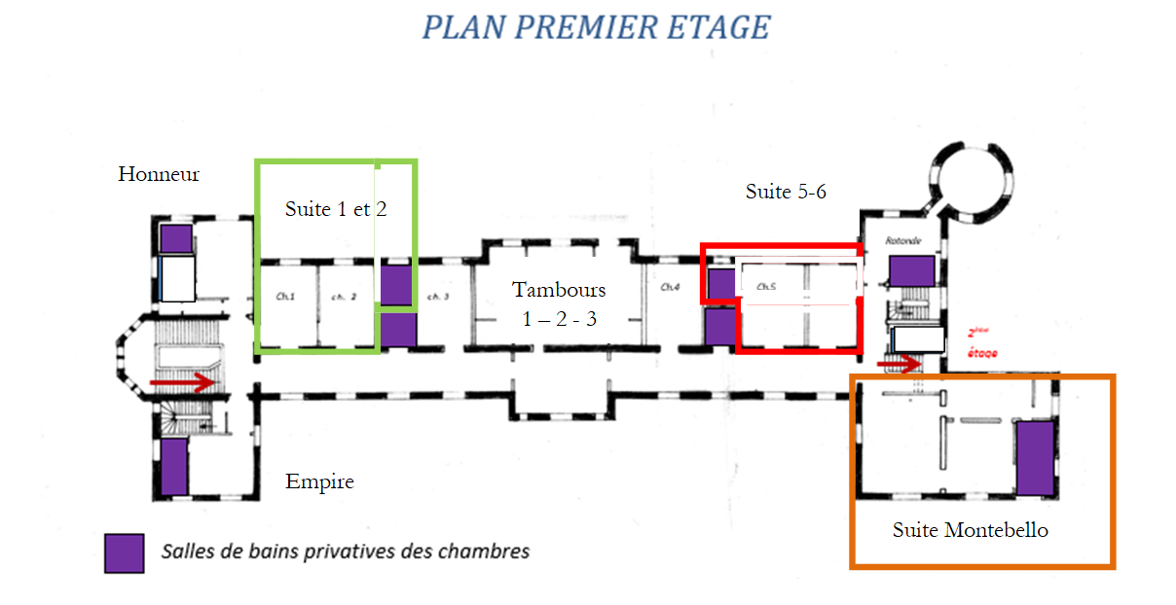

Nom de la chambre | Répartition Couchages |  | Attribution | Tarifs
 | Lit simple | Lit Double
PREMIER ETAGE
Empire |  | 1 |  | 90
Honneur |  | 1 |  | 110
Suite 1 et 2 | 2 | 1 |  | 150
Rotonde |  | 1 | Chambre des mariés | /
Suite Montebello | 3 | 1 |  | 200

